PREVERJANJE SLOVNIČNIH VSEBIN – 21. in 22. 4. 2020
(SAMOSTALNIK, OSEBNI ZAIMEK, PRIDEVNIK, GLAGOL, ŠTEVNIK, PREMI IN ODVISNI GOVOR, BESEDNA DRUŽINA …)
(3 ure)
Pozdravljen/-a!
Mislim, da je čas, da malo ponovimo in obnovimo znanje jezika, da samostalniki, pridevniki … ne bodo odšli v pozabo.
Spodnje naloge prosim rešuj v wordu, da mi jih boš lahko nato posredoval/-a nazaj, da jih pregledam in ti dam povratno informacijo o tvojem znanju.
- Preberi besedilo.
Moj klobuk ima tri luknje
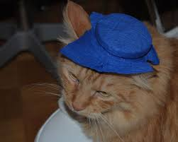
Igro moj klobuk ima tri luknje igra poljubno število igralcev. Igralci sedijo v krogu na tleh ali na stolih. Vodja jih nauči na pamet peti naslednjo pesem:
Moj klobuk ima tri luknje,
tri luknje ima moj klobuk.
Če ne bi imel treh lukenj,
ne bil bi moj klobuk.
Igralci pesem ponovijo tolikokrat, dokler je ne znajo vsi brez napak.
Vodja pove igralcem, da bodo naučeno pesem peli tako, da bodo najprej izpustili eno besedo in jo nadomestili z določenim gibom, nato dve besedi, tri besede, štiri in nazadnje pet besed.
Najprej naroči igralcem, naj izpustijo besedo moj in pokažejo s prstom nase. Pri drugi ponovitvi pesmi izpustijo besedo klobuk in pokažejo s prstom na glavo. Pri tretji ponovitvi izpustijo besedo tri in jo nadomestijo s tremi prsti. Pri četrti ponovitvi izpustijo besedo luknje in jo nakažejo s palcem in kazalcem. Pri peti ponovitvi izpustijo besedico ne in namesto nje odkimajo.
Pri šesti ponovitvi izpustijo dve besedi (moj, klobuk)in ju nadomestijo z že določenima giboma. Pri sedmi ponovitvi izpustijo tri besede (moj, klobuk, tri), nato štiri (moj, klobuk, tri, luknje), nato pa pet (moj, klobuk, tri, luknje, ne).
Na koncu je pesem takale:
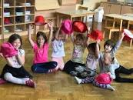
_____ _____ ima _____ _____,
_____ _____ ima _____ _____.
Če _____ bi imel _____ _____,
_____ bil bi _____ _____.
Kdor pomotoma izgovori katero od besed, namesto da bi jo nadomestil z določenim gibom, ali pa naredi napačen gib, mora za kazen oditi iz igre. Zmagovalec je tisti, ki ostane v igri najdlje.
2. Ali so naslednje trditve o igri pravilne? (Podčrtaj DA ali NE.)
Igra se lahko igra samo v telovadnici. DA NE
Igro igra omejeno število igralcev. DA NE
Vodja igre določi tekmovalce. DA NE
Pri tej igri se poje pesem. DA NE
Za igro potrebuješ star klobuk. DA NE
Vsak igralec naredi poljuben gib namesto izpuščene besede. DA NE
3. Napiši, kako se tekmovalci izločajo iz igre, da nazadnje ostane en zmagovalec.
4. V izhodiščnem besedilu so našteti koraki igre. Razmisli, kako si sledijo, in jih uredi v pravilno zapovrstje.
____ Vodja naroči igralcem, da naj zapojejo pesem tako, da iz nje izpustijo besede moj, klobuk, tri in luknje ter jih nadomestijo z znanimi gibi. Igralci sledijo njegovemu navodilu.
____ Vodja naroči igralcem, da naj zapojejo pesem tako, da iz nje izpustijo besede moj, klobuk, tri, luknje in ne ter jih nadomestijo z znanimi gibi. Igralci sledijo njegovemu navodilu.
____ Vodja naroči igralcem, da naj zapojejo pesem tako, da iz nje izpustijo besedo ne, in pokaže gib zanjo. Igralci zapojejo pesem brez besede ne – nadomestijo jo z dogovorjenim gibom.
____ Vodja naroči igralcem, da naj zapojejo pesem tako, da iz nje izpustijo besedo klobuk, in pokaže gib zanjo. Igralci zapojejo pesem brez besede klobuk – nadomestijo jo z dogovorjenim gibom.
____ Vodja naroči igralcem, da naj zapojejo pesem tako, da iz nje izpustijo besedo luknje, in pokaže gib zanjo. Igralci zapojejo pesem brez besede luknje – nadomestijo jo z dogovorjenim gibom.
____ Vodja naroči igralcem, da naj zapojejo pesem tako, da iz nje izpustijo besedi moj in klobuk ter ju nadomestijo z znanima giboma. Igralci sledijo njegovemu navodilu.
____ Vodja naroči igralcem, da naj zapojejo pesem tako, da iz nje izpustijo besedo moj, in pokaže gib zanjo. Igralci zapojejo pesem brez besede moj – nadomestijo jo z dogovorjenim gibom.
____ Vodja naroči igralcem, da naj zapojejo pesem tako, da iz nje izpustijo besedo tri, in pokaže gib zanjo. Igralci zapojejo pesem brez besede tri – nadomestijo jo z dogovorjenim gibom.
____ Vodja naroči igralcem, da naj zapojejo pesem tako, da iz nje izpustijo besede moj, klobuk in tri ter jih nadomestijo z znanimi gibi. Igralci sledijo njegovemu navodilu.
____ Igralci znajo pesem zapeti na pamet.
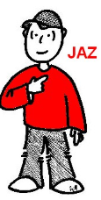
5. V povedih podčrtaj osebne zaimke.
Igralci ponovijo pesem tolikokrat, dokler je ne znajo brez napak.
Kdor pomotoma pove katero od besed, namesto da bi jo nadomestil z dogovorjenim gibom, ali naredi napačen gib, mora za kazen oditi iz igre.
Vodja naroči igralcem, da naj izpustijo določeno besedo, in jim pokaže gib zanjo.
Osebne zaimke prepiši v preglednico, določi jim osebo, število in sklon ter pripiši besede, namesto katerih stojijo.
OSEBNI ZAIMEK | OSEBA | ŠTEVILO | SKLON | BESEDA, NA MESTO KATERE STOJI
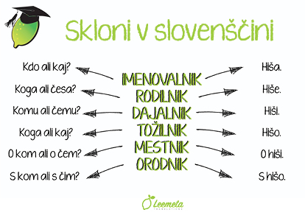
6. Iz povedi prepiši samostalnike in jim določi spol, število in sklon.
Kdor pomotoma izgovori besedo, namesto da bi jo nadomestil z dogovorjenim gibom, ali naredi napačen gib, mora za kazen oditi iz igre. Zmagovalec je tisti, ki ostane v igri najdlje.
SAMOSTALNIK | SPOL | ŠTEVILO | SKLON

7. Iz povedi prepiši glagole in jim določi osebo, število in časovno obliko.
Igralci sedijo v krogu na tleh ali na stolih. Vodja jim zapoje pesem. Igralci se jo bodo naučili.
GLAGOL | OSEBA | ŠTEVILO | ČAS

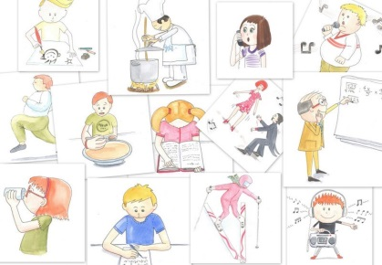
8. Glagole v oklepaju postavi v pravilno neosebno glagolsko obliko.
Mojca je lani začela (igram) _______________ flavto.
Prijatelj je pritekel (povem) _______________, da se je zgodila prometna nesreča.
Mama je hotela (postrežem) _______________ torto mojim sošolcem, vendar se jim je mudilo.
V soboto gremo (gledam) ______________ najnovejši slovenski film.
Pojdi (pogledam) _______________, kdo zvoni.
Babica je želela za pusta (spečem) _______________ krofe.
Prišla sva vas (pozdravim) _______________, ker odhajava na počitnice.

9. V povedih s premim govorom odpravi napake (piši z zeleno barvo).
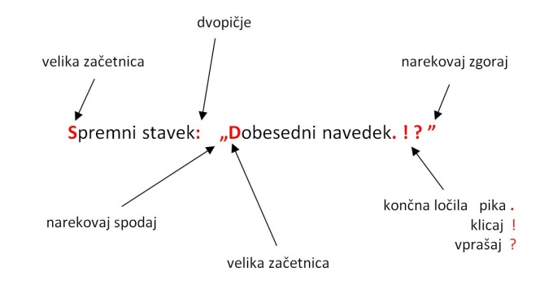
Suzi je rekla: Napišimo obvestilo
Zakaj naj ga napišemo se je začudil Tomaž
Ker bomo jutri pobirali star papir je razložil Jaka.

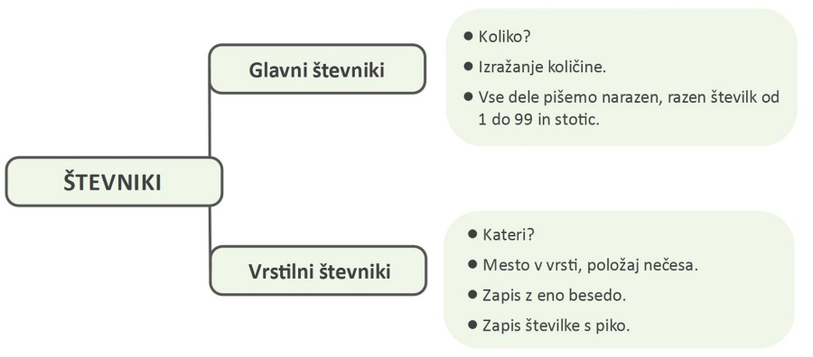
10. Preberi naslednje besedilo.
Moj prijatelj Anže iz 6. a je bil
22. novembra star 11 let. En dan pred
njegovim rojstnim dnevom sva s sošolcem Matjažem kupovala darilo zanj. S seboj
sem imel samo 2 evra. Za bonboniero, ki sva jo hotela kupiti, mi je zmanjkalo 99
centov. Matjaž mi je rade volje posodil denar.
- Koliko denarja je Matjaž posodil prijatelju? Znesek napiši z besedo.

- Števnike iz besedila prepiši v preglednico, nato pa jih napiši še z besedo.

GLAVNI ŠTEVNIK | VRSTILNI ŠTEVNIK | ZAPIS Z BESEDO

11. Števnike in samostalnike v oklepaju postavi v pravilno obliko. Števnike napiši z besedo.
Na (121., stran) ______________________________ je zanimiva ilustracija.
Spotaknil sem se na (36., stopnica) ______________________________.
Moj rojstni dan je (25., december) _________________________________, rojstni dan mojega brata pa (4., februar) _____________________________.
Zborovanja se je udeležilo okrog (250, človek) _____________________.
Pred (2, leto) ________________________________ so bile velike poplave.
12. Iz samostalnikov tvori pridevnike.
oblak | oblačen
hitrost | 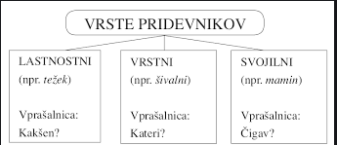
megla
zrak
steklo
mizar
knjiga

13. Dopolni po zgledu.
visok | višji | najvišji
topel
globok
nizek

14. Napiši besede iz iste besedne družine.
GLAGOL | SAMOSTALNIK | PRIDEVNIK
okrasiti
 |  | obveščen
 | zabava
 | naročilo

POVRATNA INFORMACIJA UČITELJICE:

